**Министерство образования Рязанской области**

**Областное государственное бюджетное профессиональное образовательное учреждение**

**«Касимовский нефтегазовый колледж»**

**Отчет по учебной практике**

**УП ПМ 02**

**Разработка и проектирование информационных систем**

|  |  |
| --- | --- |
| Руководитель | |
| Аначка С.Н. | |
| (фамилия, инициалы) | |
|  | |
| (подпись) (дата) | |
| Студент | 23И-1 |
| (группа) | |
| Шкварин С.А. | |
| (фамилия, инициалы) | |
|  | |
| (подпись) (дата) | |

Касимов 2025

**Областное государственное бюджетное профессиональное**

**образовательное учреждение**

**“Касимовский нефтегазовый колледж”**

**ДНЕВНИК**

**По практическому обучению**

|  |
| --- |
| **__________________ ___Учебная практика ПМ. 02__________________** |
|  |
| **«Осуществление интеграции программных модулей»** |

Специальность 09.02.07 «Информационные системы и программирование»

Студент Шкварин Сергей Александрович

Группа 23И-1

|  |  |  |
| --- | --- | --- |
| **Дата** | **Вид деятельности** | **Подпись студента** |
|  | Инструктаж по технике безопасности. |  |
|  | Анализ предметной области. Разработка и оформление технического задания. |  |
|  | Построение архитектуры программного средства. |  |
|  | Построение диаграмм вариантов использования и диаграммы последовательности. |  |
|  | Построение диаграмм компонентов. Построение диаграммы бизнес - процессов |  |
|  | Преобразование реляционной базы данных в модель сущность - связь |  |
|  | Проектирование реляционной базы данных |  |
|  | Проектирование реляционной базы данных |  |
|  | Сортировка и фильтрация данных. Поиск данных по одному или нескольким параметрам. Поиск в таблице. |  |
|  | Создание меню различных видов. |  |
|  | Создание форм и отчетов |  |
|  | Анализ современных САПР программного обеспечения |  |

Руководитель практики ОГБПОУ “КНГК”

Аначка С.Н.

______________________________________________”___”______2025 г.

Содержание

1. Анализ предметной области 3
2. Функциональная модель информационной системы 4
3. Моделирование процессов информационной системы 8
4. Логическая модели базы данных 13
5. Физическая модель данных 14
6. Репозиторий проекта на GitHub 15
7. Создание базы данных 16
8. Реализация информационной системы 18
9. Функциональное тестирование 30

# Анализ предметной области

**Интеграция программных модулей** – это процесс объединения отдельных компонентов программного обеспечения (модулей, сервисов, библиотек) в единую систему с целью обеспечения их совместной работы.

**Ключевые аспекты:**

* Совместимость интерфейсов и протоколов взаимодействия.
* Управление зависимостями между модулями.
* Обеспечение корректного обмена данными.
* Тестирование интеграции.
* Минимизация ошибок и конфликтов.

**Основные задачи интеграции**

* **Определение интерфейсов**
* Управление зависимостями
* Тестирование интеграции
* Мониторинг

Интеграция программных модулей – критически важный этап разработки, требующий:

* Четкого проектирования интерфейсов.
* Автоматизации тестирования и развертывания.
* Использования современных инструментов оркестрации.

Оптимальный подход зависит от архитектуры системы и требований к масштабируемости.

# Функциональная модель информационной системы

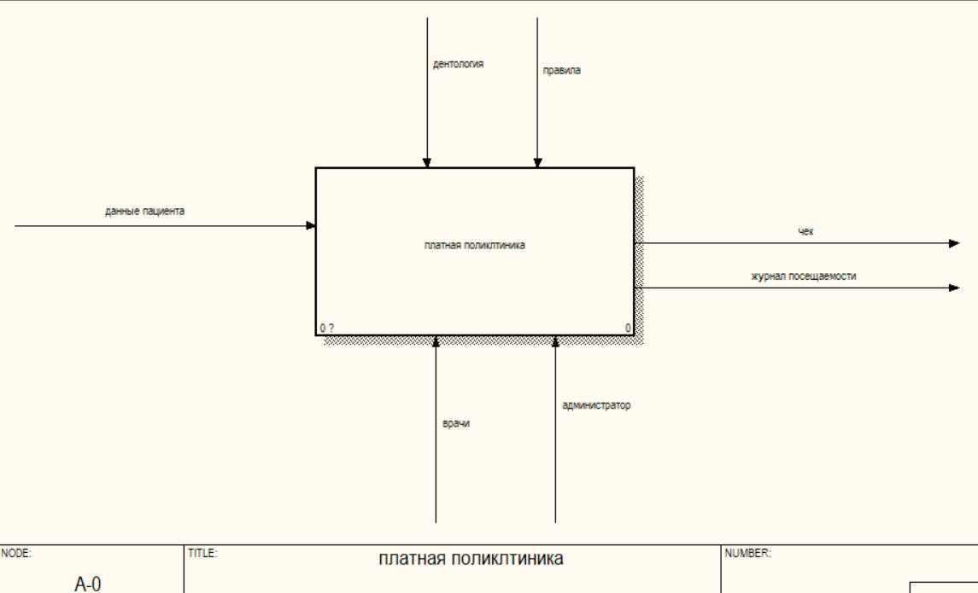

Рисунок 1 - IDEF0 диаграмма предприятия «Платная поликлиника».

На рисунке 1 представлена модель системы управления автосервисом.

В данной диаграмме входными данными являются:

* Данные пациента

Выходными данными являются:

* Чек
* Журнал посещаемости

Управление:

* Правила и дентология

Механизмы:

* врачи
* администратор

В результате декомпозиции предприятия «Платной поликлиники» получается диаграмма, представленная на рисунке 2.

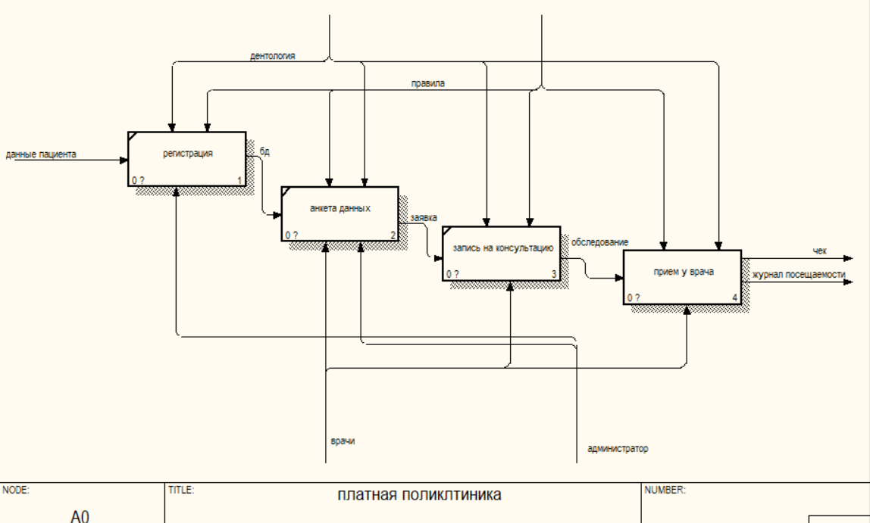

Рисунок 2 - IDEF0 диаграмма декомпозиции бизнес-процессов предприятия «Платная поликлиника». Уровень А0.

На этой диаграмме выделены основные процессы:

* Регистрация
* Анкета данных
* Запись на консультацию
* Прием у врача

Дальнейшая декомпозиция процесса «Прием у врача» представлена на рисунке 3.

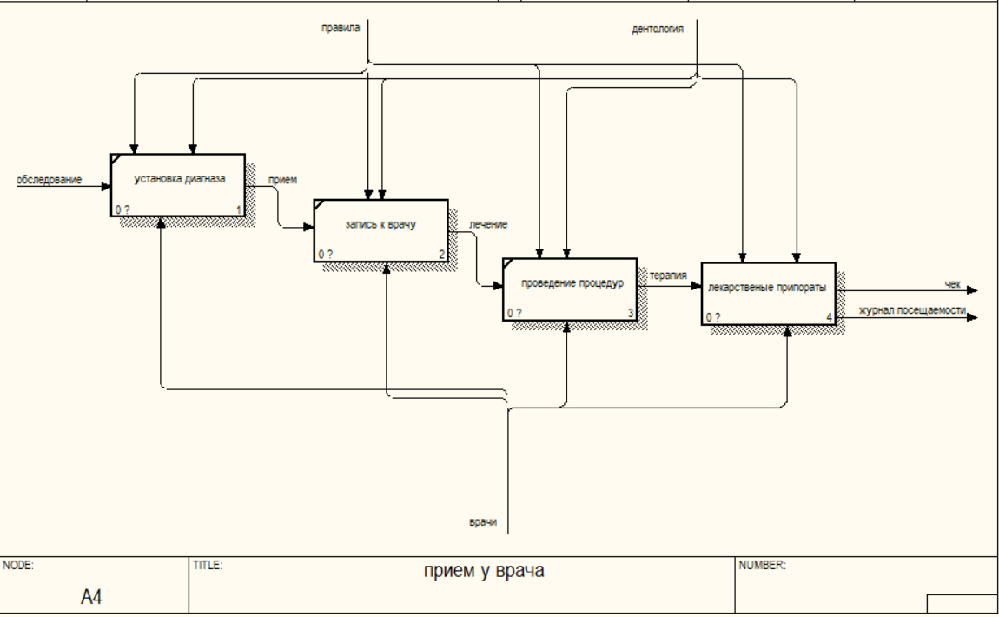

Рисунок 3 - IDEF0 диаграмма. Декомпозиция процесса «Прием у врача» .

Здесь основными процессами являются:

* Установка диагназа
* Запись к врачу
* Проведение процедур
* Лекарственные припораты

Декомпозиции процесса «Лекарственные припораты» представлена на рисунке 4

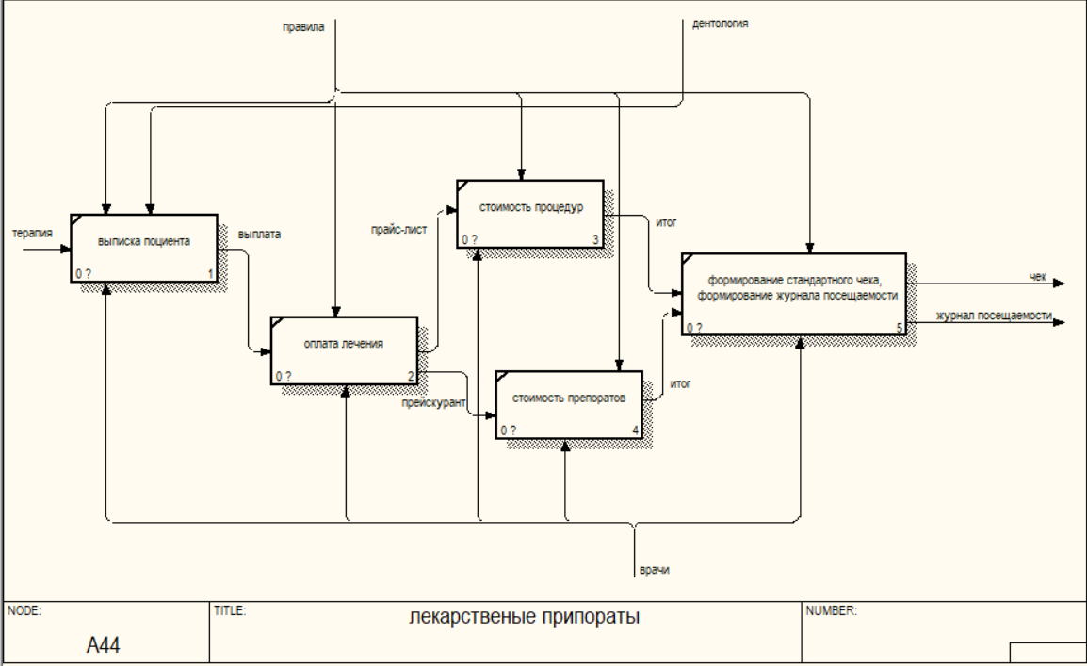

Рисунок 4 - IDEF0 диаграмма. Декомпозиция процесса определение перечня работ.

Основные процессы:

* Выписка поциента
* Оплата лечения
* Стоимость процедур
* Стоимость припоратов
* Формирование стандартного чека, формирование журнала посещаемости

# Моделирование процессов информационной системы



Рисунок 5 – Диаграмма вариантов использования

# Диаграмма классов



Рисунок 6 – Диаграмма классов

Диаграмма деятельности



Рисунок 7 – диаграмма деятельности

Диаграмма последовательности



Рисунок 8 – Диаграмма последовательности

Диаграмма состояний



Рисунок 9 – Диаграмма состояний

# Логическая модель базы данных



Рисунок 10 – Логическая модель базы данных

# Физическая модель базы данных



Рисунок 11 – Физическая модель базы данных

# Репозиторий проекта на github

Рисунок 12 – Репозиторий проекта на GitHub